цапМуниципальное казенное общеобразовательное учреждение
«Розгребельская средняя общеобразовательная школа»
Большесолдатского района Курской области
307853, Курская область, Большесолдатский район, с. Розгребли, ул. Школьная д. 1. Телефон 8-(47136)-2-31-30, электронная почта bolshesoldat361@mail.ru, сайт http://www.rozgrebli.ru

ИНФОРМАЦИЯ

для формирования реестра к Всероссийской акции "Мемориальные деревья России"

№ п/п | Муниципальное образование | Сведения о памятных деревьях (насаждениях)
 | Большесолдатский район | Координаты, местоположение | Вид дерева (тип насаждения) | Примерный возраст, (дата высадки, фото) | Описание (количество, форма размещения, занимаемая площадь, событие, которому посвящено, кем посажено, кто ухаживает за посадками)
1 |  | Курская область, Большесолдатский район, с. Розгребли, ул. Школьная д. 1. (территория центрального входа в школьный двор) | Берёзовая и рябиновая аллеи | 6, 5 лет, апрель 2015 год. (Приложение №1) | Аллея посажена учащимися и учениками в 2015 года. Было высажено ровно 70 саженцев в честь 70-летия Великой Победы. Родителями выпускников 2015 года Бобровского Дмитрия Владимировича, Рыжковой Анастасии Алексеевны и Ткаченко Евгения Сергеевича установлена мемориальная доска. Аллея занимает площадь около 50 кв. м., расположена по обе стороны центрального входа в школьный двор в два ряда. Ухаживают за памятной аллеей волонтёры (уч-ся 7-11 классов).
2 |  | Курская область, Большесолдатский район, с. Розгребли, ул. Школьная д. 1. (территория школьного двора) | Фруктовый (яблоневый) сад | 2, 5 лет, апрель 2019 год. (Приложение №2 | Сад (5 яблонь) заложен в честь 85-летия со дня образования Курской области выпускниками (4 уч-ся: Котова Екатерина Александровна, Пикалов Александр Дмитриевич, Родионова Виктория Викторовна, Синякова Анастасия Сергеевна) 2019 года и их классным руководителем Тороховой Людмилой Григорьевной. Установлена памятная доска. Сад занимает площадь около 25 кв. м., расположены деревья в два ряда. Ухаживают за садом волонтёры (уч-ся 7-11 классов).
3 |  | Курская область, Большесолдатский район, с. Розгребли, ул. Школьная д. 1. (территория школьного двора) | Сад Памяти (яблоневый) | 8 месяцев, апрель 2021 год. (Приложение №3 | Сад (5 яблонь) заложен выпускниками (4 уч-ся: Германов Владимир Дмитриевич, Милюков Никита Михайлович, Самойлов Никита Сергеевич, Тетерев Егор Сергеевич) 2021 года, в честь 80-летия начала Великой Отечественной войны" в память о ветеранах Великой Отечественной войны, односельчанах: Акиме Афанасьевиче Сухорукове, Афанасии Семёновиче Барыбине, Григории Романовиче Олейникове, Михаиле Ефимовиче Петине; первого учителя выпускников Валентине Васильевне Лещук. Сад занимает площадь около 20 кв. м., расположены деревья в два ряда. Ухаживают за садом волонтёры (уч-ся 7-11 классов).

Приложение №1

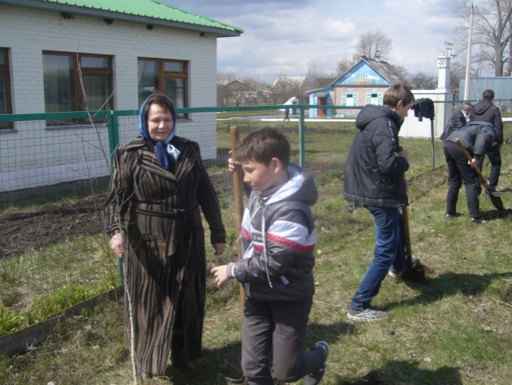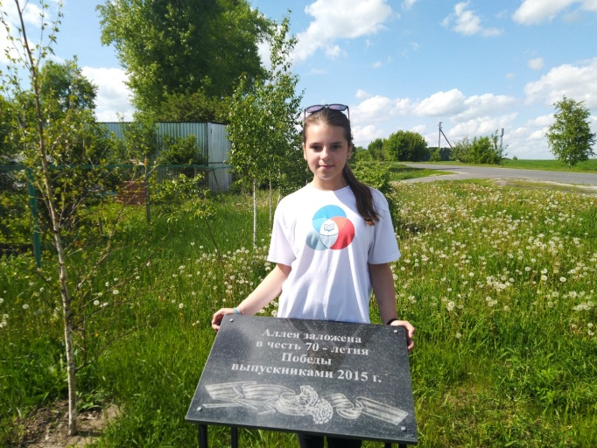

2015 год 2019 год

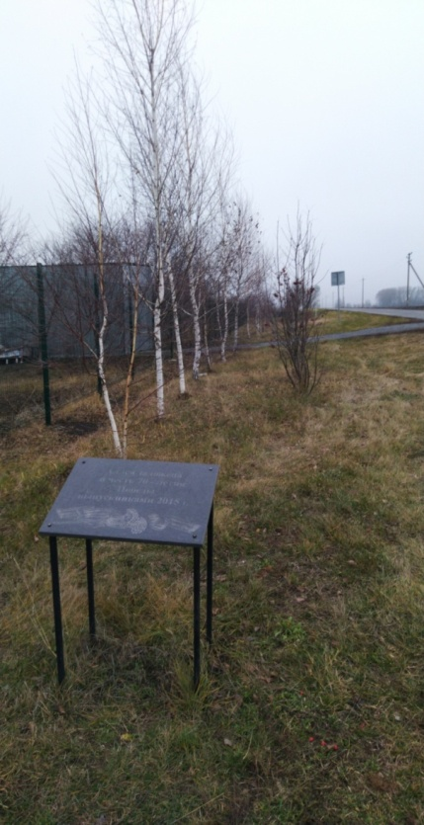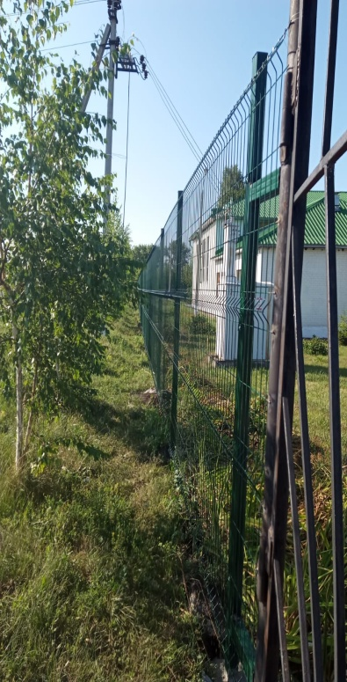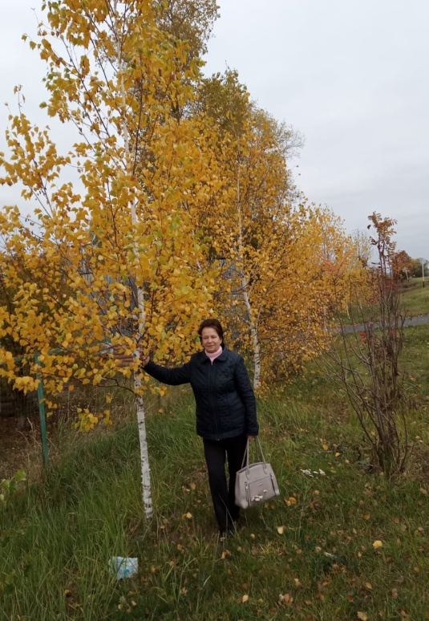

2021 год

Приложение №2

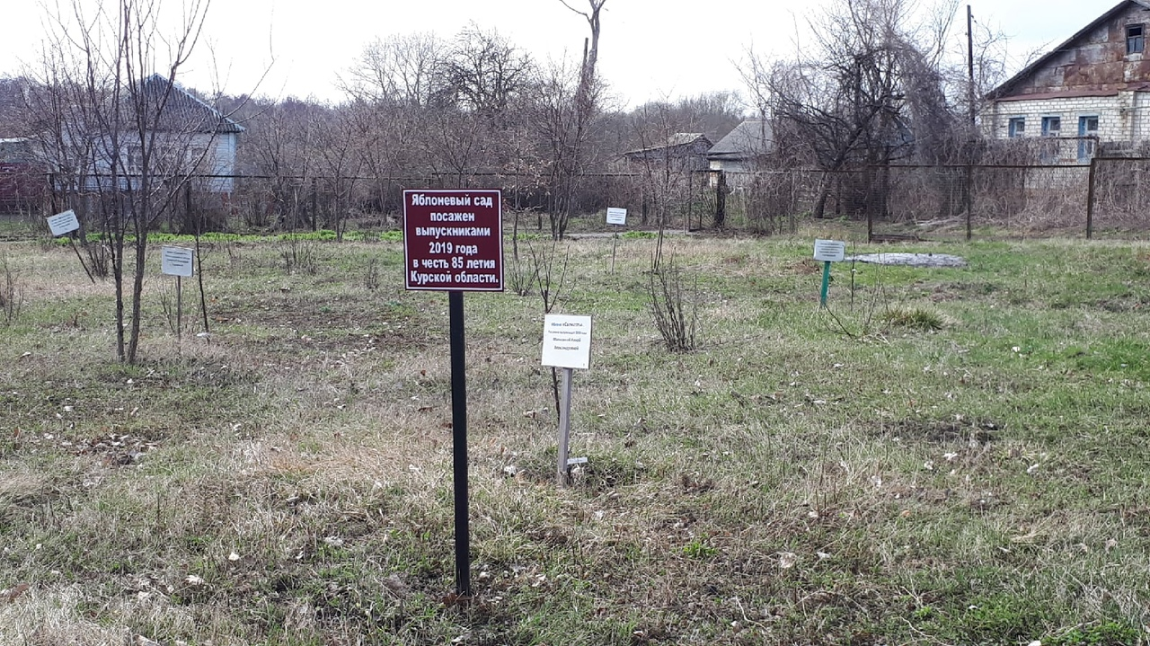
2020 год

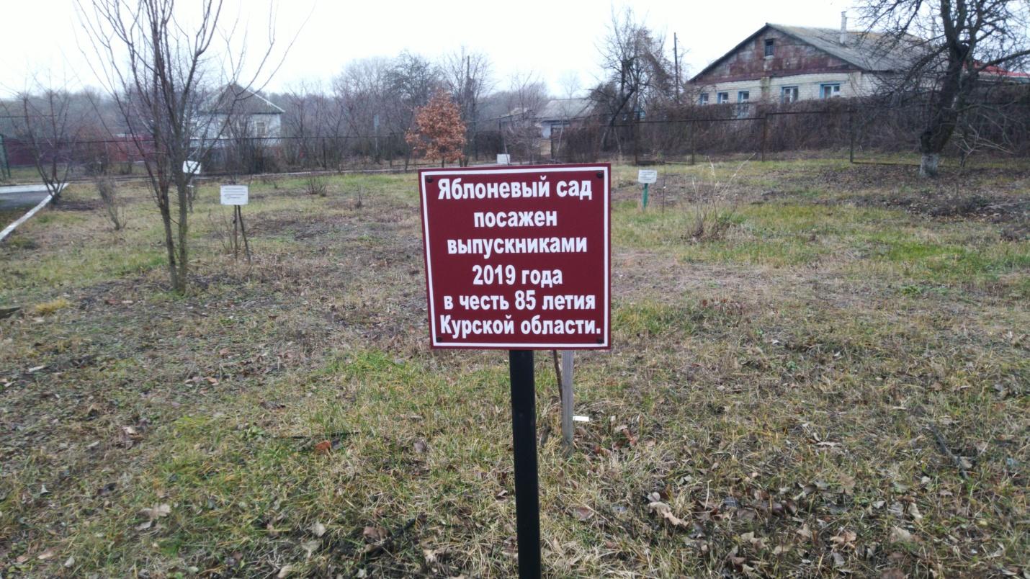

2021 год

Приложение №3 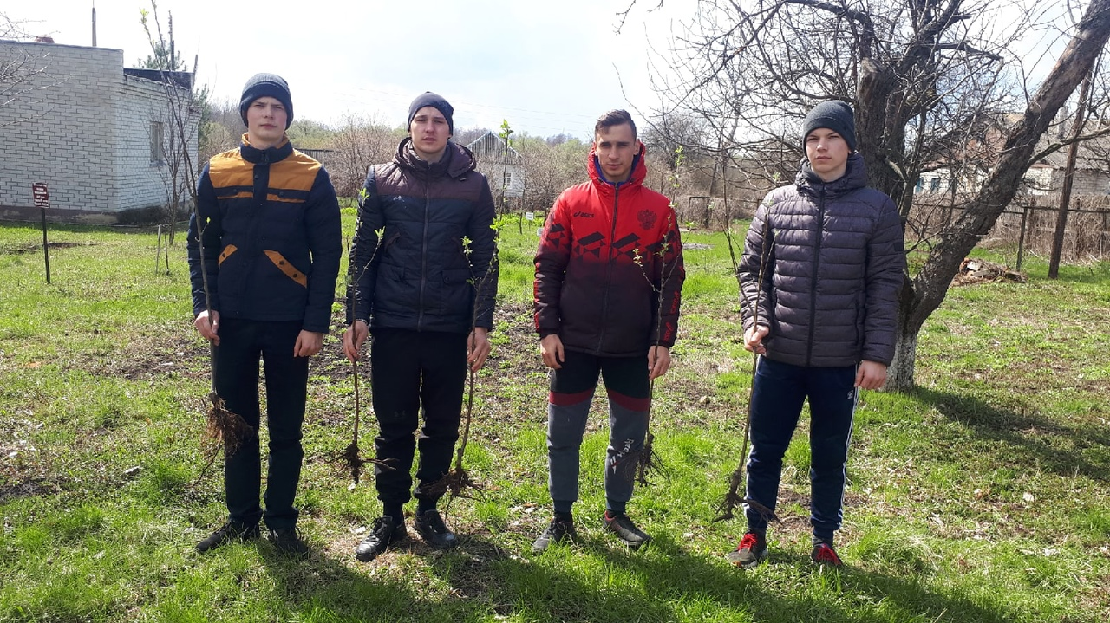

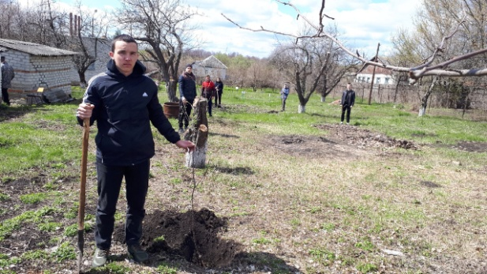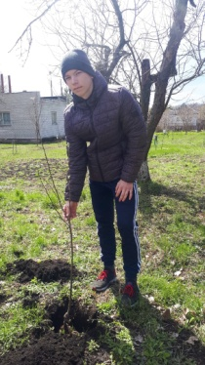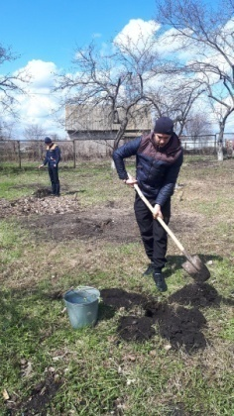

  - 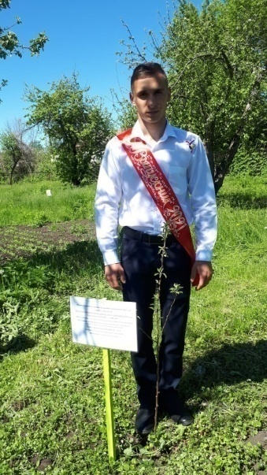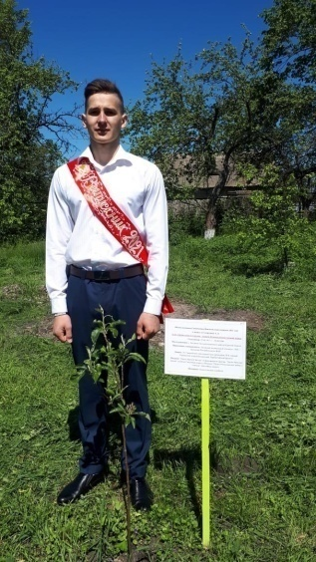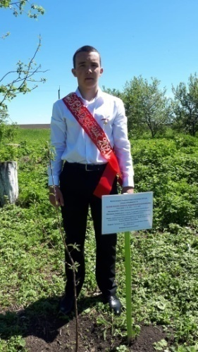

2022 год

